5.-7. TRINN - TIME 3

Mikroorganismer: Skadelige mikrober
Grundig undersøkelse av forskjellige sykdommer viser elevene hvordan og hvor i kroppen skadelige mikrober forårsaker sykdom. Elevene tester hva de kan om skadelige mikrober ved å fullføre
et kryssord, en ordjakt og en test.

Relevans
Kompetansemål

Folkehelse og livsmestring
- Hva er en smittsom sykdom og hva er det som skaper en sykdom

Mat og helse
- Helse og forebygging

Naturfag
- Naturvitenskapelige praksiser og tenkemåter

Grunnleggende ferdigheter
- Lesing og forståelse

Alle elever skal:

- forstå at vi noen ganger kan bli syke av mikrober.
- forstå at skadelige mikrober kan overføres fra person til person.
- forstå at ikke alle sykdommer skyldes skadelige mikrober.



Stikkord

Bakterier Sopp Infeksjon Patogener Virus

Nettlenker

https://www.e-bug.eu/no-no/5-7-trinn- skadelige-mikrober
38

Ressurser
Helse og sikkerhet

Startaktivitet: Klassediskusjon
Per klasse Kopi av LA1 Kopi av SA1 Kopi av SA2

Hovedaktivitet: Eksperiment med muggent brød
Per gruppe
3 brødskiver
Posene må ikke åpnes for å se nærmere på brødoverflaten. Dette kan frigjøre soppsporer som kan inhaleres og forårsake lungesvikt. De tre posene bør kastes uåpnet i vanlig husholdningsavfall eller et sted for innsamling av matavfall.

Støttemateriell
SA1 - Klassediskusjon (Læringspunkter)

Mikroorganismer: Skadelige mikrober
Læringspunkter

Vannmarkør

- Eva liker å holde hendene og neglene rene. Hvis vi ser nærmere på Evas hender, ser vi at de er dekket av mange små mikrober. Disse mikrobene er nyttige mikrober som lever på huden vår og bidrar til å holde oss friske.

- Lars er alltid ute og spiller fotball og har det morsomt sammen med vennene sine, men han tenker ikke særlig ofte på å vaske hendene. Hvis vi ser nærmere på Lars hender, ser vi at de også er dekket med mange små mikrober selv om noen av disse er skadelige og kan gjøre at han blir svært syk hvis de kom inn i kroppen hans.

Tre gjenlukkbare plastposer

Ekstraaktivitet 1: Etterlyst (plakat) Per elev
A4-ark
Fargepenner/-blyanter

- Eva føler seg ikke helt bra, hun er skikkelig sår i halsen. Noen ganger skyldes sår hals hoste og rennende nese, noe som kan gjøre at halsen hovner opp og blir ganske vond. Hvis dette skjer, bør Eva drikke mye væske og ta smertestillende. Men noen ganger kan bakterier (f.eks. Streptococcus) og virus også gjøre at

LA1 Klassediskusjon (undervisningspunkter)

Skadelige mikrober
SA1 og SA2 - Klassediskusjon (PowerPoint)

SA1 og SA2 Klassediskusjon: Bildescenarioer
SA3 - Skadelige mikrober (sant / ikke sant-bildekort)

Ekstraaktivitet 2: Skadelig virus-utfordring
Per elev

Sår hals skyldes alltid skadelige mikrober?

Sant eller ikke sant

Skyldes fotsopp sopp?

Skyldes alle sykdommer mikrober?

Sant eller ikke sant

Et annet navn på en skadelig mikrobe er et patogen?

Dreper ikke sopp vanligvis vertene sine?

Sant eller ikke sant

Forårsaker inﬂuensavirus vanlig inﬂuensa?

Usant Usant Usant
SA3 - Skadelige mikrober (sant / ikke sant-bildekort – svar)

Sant Sant Sant

Sant eller ikke sant
Sant eller ikke sant
Sant eller ikke sant

Kopi av EA1
Ekstraaktivitet 3:
Sant eller ikke sant (bildekort)
Per elev
Kopi av SA3
Ekstraaktivitet 4: Skadelige mikrober (test) Per elev
Kopi av EA2

SA3 Skadelige mikrober (sant/ikke sant-bildekort)
EA1 - Ordjakt etter skadelige mikrober

Skadelig virus-utfordring
Finner du alle ordene forbundet med skadelige virus i ordjakten nedenfor? Husk at ordene kan være horisontale (på tvers), vertikale (nedover) eller diagonale (øverst til venstre til nederst til høyre).

Å I N F L U E N S A A N Æ D M F O M G B F L U M B K N H J A Z L O P P K A S T Y V A E A T F A S D H G D A S T I M A T F V B S N P H N J O H S D D G O S K I T N E H E N D E R A B R M S Ø S M J O D F B G R C G G

EA1 Skadelige mikrober (ordjakt)
EA2 - Skadelige mikrober

Test: Mikrober
Kryss av for så mange svar som er relevant

Hvilke av disse er mikrober? Hvilken er minst? (3 poeng) (1 poeng)
Bakterier Bakterie
Virus Virus
Antibiotika Sopp
Sopp Alle har samme størrelse

Mikrober ﬁnnes: Mikrober:
(1 poeng) (1 poeng)
 | I luften  På hendene På overﬂater Overalt | Er alle skadelige Er alle nyttige  Kan være skadelig eller nyttig Har ingen eﬀekt på

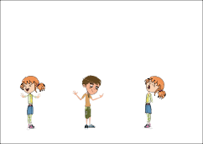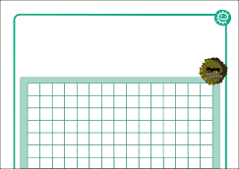

EA2 Skadelige mikrober (test)

39

Undervisningsplan

Innledning

Start timen med å forklare elevene at mikrober noen ganger kan være skadelige for mennesker. Spør om de vet hva de blir syke av. Finn ut hvor mange forskjellige ord de kan for mikrober – bakterier, virus, osv.
- Forklar elevene at patogen er et ord som henviser til de bakterier, virus og sopp som vi blir syke av. Snakk om de forskjellige mikrobene med klassen og sykdommene de kan forårsake.
- Understrek overfor klassen at mikrober har tilpasset seg til å kunne leve overalt, f.eks. i klasserommet, i hus, på soverommet, overalt på kroppen vår og på mat.
- Fortell elevene at skadelige sykdomsframkallende mikrober lett kan spre seg fra person til person, og at de kalles smittsomme sykdommer fordi
de kan forårsake en infeksjon.
- Litt positivt nytt – Fortell klassen at kroppen vår har sine egne «nyttige» mikrober som prøver å forhindre de skadelige patogenene fra å forårsaker en infeksjonssykdom.

Diskusjon

Kontroller at elevene har forstått stoffet ved å stille følgende spørsmål:



40

Hovedaktivitet: Eksperiment med muggent brød

1 Plasser tre skiver med brød i tre separate poser som kan lukkes og nummerer disse 1-3
2 Tilsett vann i en av posene og plasser den på et mørkt sted
  - Legg den andre posen på et lyst og solrikt sted
  - Legg den tredje posen i kjøleskapet
  - Vent
i minst en uke

Startaktivitet:
Klassediskusjon med scenarier
Denne aktiviteten er best egnet som klassediskusjon.
- Vis elevene SA1 og SA2 som også kan vises på en skjerm.
- Diskusjonspunktene 1–6 på LA1 samsvarer med de seks bildene på SA1 og SA2 og presenterer scenarioer som kan stimulere til diskusjon.
- Start en diskusjon ved å be elevene tenke gjennom hva karakteren gjør, og hvordan mikrober kan påvirke dem.
- Fortsett diskusjonen ved å spørre om noen i klassen har hatt noen av disse symptomene, og i så fall hva slags behandling de fikk.
Husk: Håndvask, luftveishygiene og mathygiene gjennomgås nærmere senere i materialet.
Hovedaktivitet:
Eksperiment med muggent brød
Muggsporer trenger bare det rette miljøet for å vokse og blomstre. I dette eksperi- mentet vil elevene lære når mugg vokser raskest på brød.
- Plasser en brødskive i hver plastpose, og lukk ordentlig. Nummerer hver pose med en markør.
- Tilsett litt vann i pose 1. Sett den på et mørkt sted.
- Sett den andre posen på et lyst, solrikt sted.
- Sett den tredje posen i kjøleskapet.
- Kontroller hver pose i en uke.
- Undersøk brødskivene, og spør elevene hva de forventer å se.
- Be elever registrere resultatene sine i slutten av uken. Er de som forventet?
I slutten av uken vil hver pose ha forskjellige typer muggvekst. På et lyst, solrikt sted er temperaturen høyest, noe som vil føre til raskere/større muggvekst. I kjøleskapet vil den lave temperaturen begrense mengden vekst, hvis det er vekst. Brødet oppbevart under mørke, fuktige forhold bør ha mest muggvekst. Elevene vil lære at mugg har lett for å vokse raskere under varme, våte forhold. Muggveksten kan også være mellom brødskivene.

41

Skadelig virus-utfordring

Fascinerende fakta
Visste du at det er flere mikrober på planeten enn noen andre arter av levende ting?

EA1 inneholder en morsom ordjakt. Elevene kan fullføre oppgavene enkelt- eller parvis for å oppsummere timen.
Svar finnes på e-Bug-nettstedet.

Ekstraaktiviteter

Etterlyst (plakatutforming)

Be elevene lage en «Etterlyst»-plakat for en skadelig mikroorganisme, f.eks.
influensavirus, Campylobacter, dermatofytt- sopp, Salmonella.
Plakatene bør inneholde: en tegning av den skadelige mikroorganismen, en beskrivelse, bl.a. hvordan den smitter mennesker, hvor den finnes, og hvilke symptomer den gir (hvis det er relevant).

Sant / ikke sant (bildekort)

SA3 omfatter et sett av spørsmål og sant / ikke sant-svarkort for elevene. Be elevene i grupper à 3–4 holde opp kortene for å svare på hvert av spørsmålene.

Svarene på SA3 er slik:
- Sår hals skyldes alltid skadelige mikrober. Svar: Uriktig
- Fotsopp skyldes sopp?
Svar: Sann
- Alle sykdommer skyldes mikrober.
Svar: Uriktig
- Et annet navn på en skadelig mikrobe er et patogen. Svar: Sann
- Sopp dreper ikke generelt vertene sine.
Svar: Sann
- Influensavirus forårsaker vanlig influensa.
Svar: Sann
Test om mikrober

EA2 har en annen morsom måte å oppsummere læringen på. Del elevene
i grupper à 3 eller 4, og del ut ett ark per lag. Laget med flest poeng vinner.

EA2 svar:
- Bakterier, virus, sopp
- Overalt
- Ost, brød og yoghurt
- Patogen
- Virus
- Kan være nyttig eller skadelig
- Virus
- Alle ovenstående

Oppsummering

Still elevene spørsmålene nedenfor mot slutten av timen for å kontrollere at de har forstått stoffet:
Noen mikrober kan være skadelige for mennesker og kan forårsake sykdom. Gi ett eksempel.
Hvilken mikrobe er svært liten og forårsaker hoste, forkjølelse, sår hals og influensa? Svar: Virus
Nevn to måter som skadelige mikrober kan spre seg fra person til person på.

42

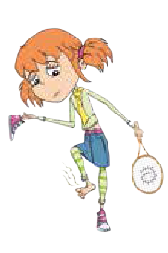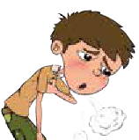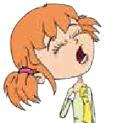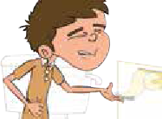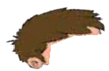SA1 - Klassediskusjon (Læringspunkter)

Mikroorganismer: Skadelige mikrober
Læringspunkter

  - Eva liker å holde hendene og neglene rene. Hvis vi ser nærmere på Evas hender, ser vi at de er dekket av mange små mikrober. Disse mikrobene er nyttige mikrober som lever på huden vår og bidrar til å holde oss friske.

  - Lars er alltid ute og spiller fotball og har det morsomt sammen med vennene sine, men han tenker ikke særlig ofte på å vaske hendene. Hvis vi ser nærmere på Lars hender, ser vi at de også er dekket med mange små mikrober selv om noen av disse er skadelige og kan gjøre at han blir svært syk hvis de kom inn i kroppen hans.

  - Eva føler seg ikke helt bra, hun er skikkelig sår i halsen. Noen ganger skyldes sår hals hoste og rennende nese, noe som kan gjøre at halsen hovner opp og blir ganske vond. Hvis dette skjer, bør Eva drikke mye væske og ta smertestillende. Men noen ganger kan bakterier (f.eks. Streptococcus) og virus også gjøre at vi får sår hals.

4 Tror du Lars på dette bildet er syk på grunn av mikrober? Svaret er nei, Lars har en sykdom kjent som astma som gjør at han veldig fort blir andpusten. Astma er en sykdom i lungene og luftveiene, men skyldes ikke mikrober. Det er viktig å huske at ikke alle syk- dommer skyldes mikrober.

- Hva tror du feiler Lars på dette bildet? Stakkars Lars har spist for lite stekt kylling på en grillfest, og nå ble han matforgiftet på grunn av Campylobacter. Det er mange mikrober på kjøtt, og selv om de ikke skader dyret, kan vi bli svært syke. Det er viktig å tilberede mat på riktig måte for å drepe skadelige mikrober som kan være til stede.

- Eva spiller tennis, og hun har svette føtter som lukter. Hun er alltid så travel at hun ikke vasker eller tørker føttene på riktig måte. Føttene hennes lukter, og dessuten klør hun og er hoven mellom tærne. Dette er fordi sopp kjent som dermatofytter liker å leve mellom tærne, særlig hvis de er fuktige. De forårsaker en sykdom kjent som fotsopp som gjør at tærne blir hovne, og at huden mellom dem sprekker opp, klør veldig mye og noen ganger lukter vondt.

Mikroorganismer: Skadelige mikrober

43

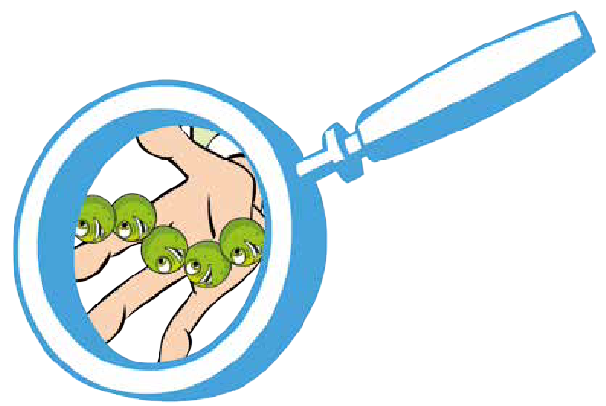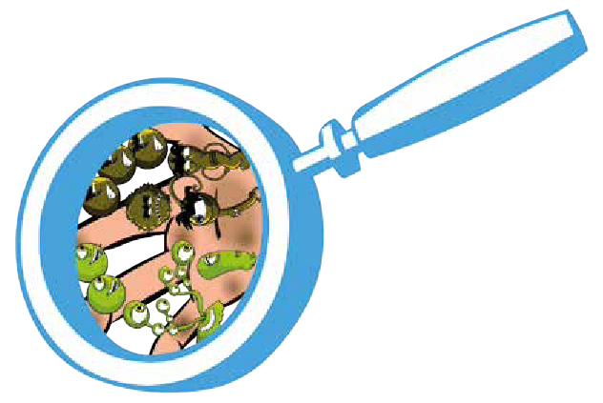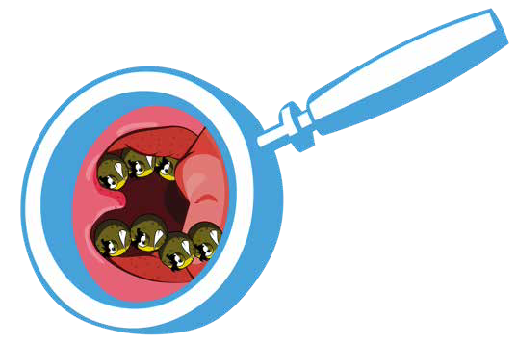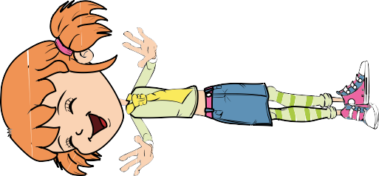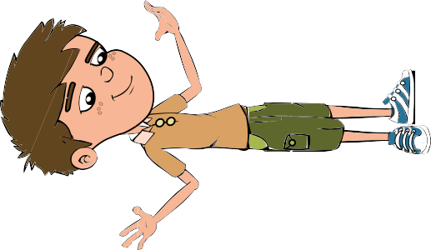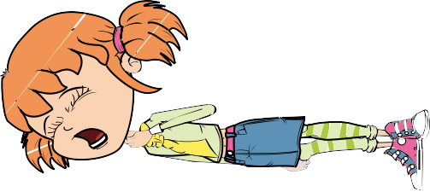SA1 og SA2 - Klassediskusjon (PowerPoint)

Mikroorganismer: Skadelige mikrober
Skadelige mikrober

44

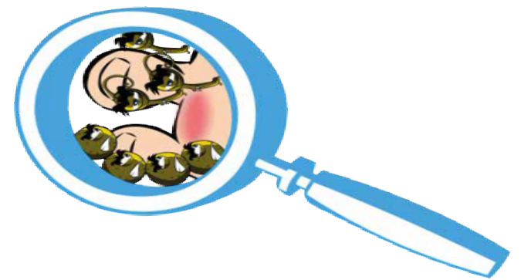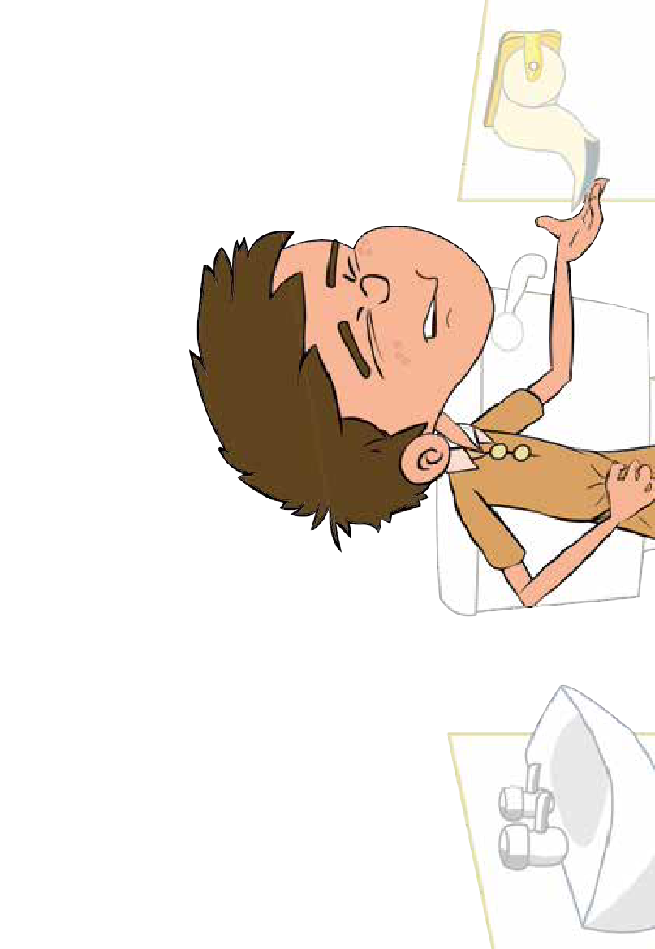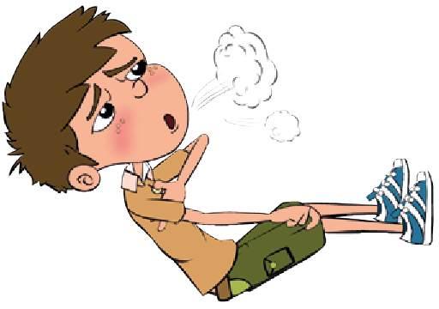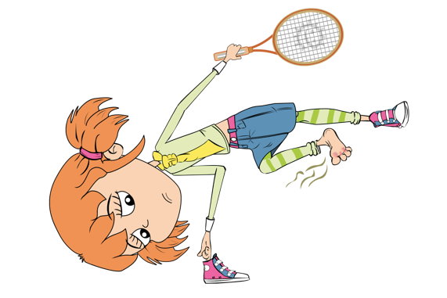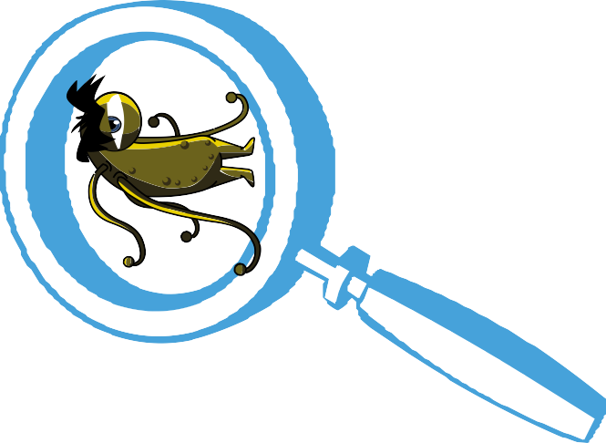SA1 og SA2 - Klassediskusjon (PowerPoint)

Mikroorganismer: Skadelige mikrober
Skadelige mikrober

45

Sår hals skyldes alltid skadelige mikrober?
Mikroorganismer: Skadelige mikrober
Gå til www.e-bug.eu/no-no
46

Sant eller ikke sant
Skyldes alle sykdommer mikrober?

Sant eller ikke sant
Dreper ikke sopp vanligvis vertene sine?

Sant eller ikke sant

Skyldes fotsopp sopp?
svarene
Et annet navn på en skadelig mikrobe er et patogen?
Forårsaker inﬂuensavirus vanlig inﬂuensa?

Sant eller ikke sant
Sant eller ikke sant
Sant eller ikke sant

SA3 - Skadelige mikrober (sant / ikke sant-bildekort)

SA3 - Skadelige mikrober (sant / ikke sant-bildekort – svar)
Usant
Usant
Sant
Sant
Sant

Mikroorganismer: Skadelige mikrober
Usant

47

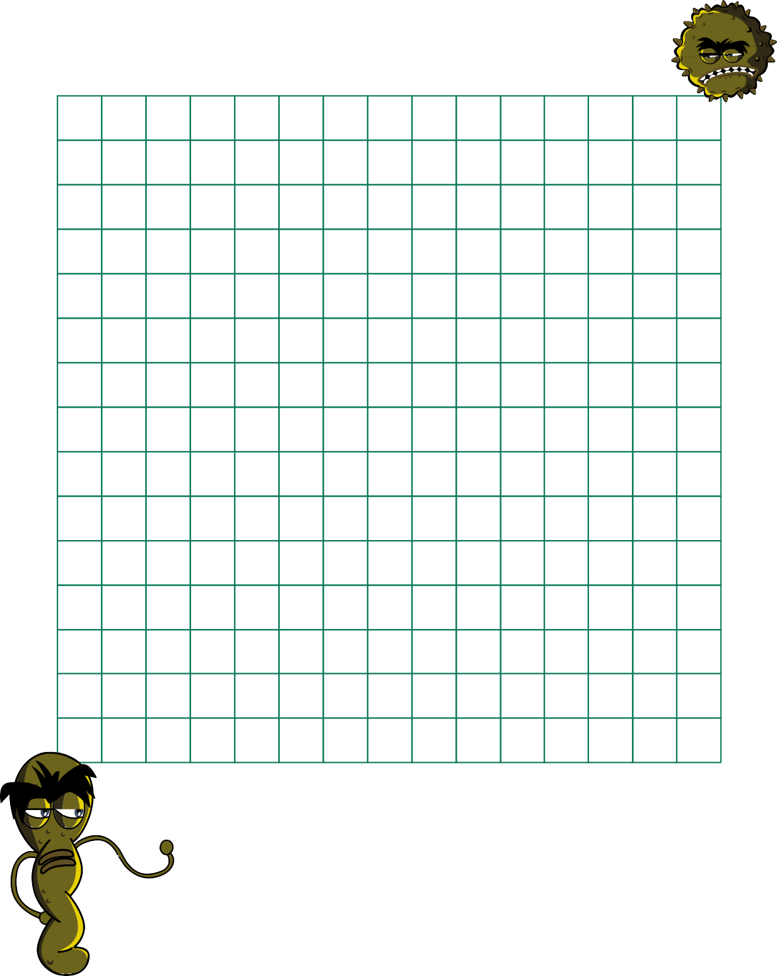EA1 - Ordjakt etter skadelige mikrober

Skadelig virus-utfordring
Finner du alle ordene forbundet med skadelige virus i ordjakten nedenfor? Husk at ordene kan være horisontale (på tvers), vertikale (nedover) eller diagonale (øverst til venstre til nederst til høyre).

Å | I | N | F | L | U | E | N | S | A | A | N | Æ | D | M
F | O | M | G | B | F | L | U | M | B | K | N | H | J | A
Z | L | O | P | P | K | A | S | T | Y | V | A | E | A | T
F | A | S | D | H | G | D | A | S | T | I | M | A | T | F
V | B | S | N | P | H | N | J | O | H | S | D | D | G | O
S | K | I | T | N | E | H | E | N | D | E | R | A | B | R
M | S | Ø | S | M | J | O | D | F | B | G | R | C | G | G
E | T | G | M | Z | A | D | S | A | L | L | E | R | G | I
A | N | M | D | I | A | E | H | O | E | A | Y | E | J | F
H | F | O | T | S | O | P | P | Ø | N | D | H | J | H | T
O | R | T | A | Y | U | I | I | A | O | I | A | F | G | E
S | Q | W | E | R | I | N | F | S | L | A | P | P | A | T
T | P | O | T | I | O | E | L | B | K | J | D | G | G | O
E | S | D | M | E | S | L | I | N | G | E | R | S | F | O
F | O | R | K | J | Ø | L | E | L | S | E | Å | H | K | T

HOSTE | FORKJØLELSE | MATFORGIFTET
SKITNE HENDER | HODEPINE | ALLERGI
ASTMA | KVISE | INFLUENSA
FOTSOPP | SLAPP | MESLINGER
OPPKAST

Mikroorganismer: Skadelige mikrober Gå til www.e-bug.eu/no-no svarene
48

EA2 - Skadelige mikrober

Test: Mikrober
Kryss av for så mange svar som er relevant

Hvilke av disse er mikrober? (3 poeng)
Bakterier Virus Antibiotika Sopp
Hvilken er minst? (1 poeng)
Bakterie Virus Sopp
Alle har samme størrelse

Mikrober ﬁnnes: (1 poeng)
I luften
På hendene På overﬂater Overalt
Mikrober: (1 poeng)
Er alle skadelige Er alle nyttige
Kan være skadelig eller nyttig Har ingen eﬀekt på menneskekroppen

Hvilke mat- eller drikkevarer blir produsert gjennom dyrking av mikrober?
(3 poeng)
Ost Brød Yoghurt
Kullsyreholdig drikke

Hvilken av disse mikrobene forårsaker forkjølelse?
(1 poeng)
Bakterier Virus Antibiotika Sopp

Hva er et annet ord for en skadelig mikrobe?
(1 poeng)
Infeksiøs Antibiotika Patogen Flora
Hvilke av disse er former for mikrober?
(1 poeng)
Staver Kuler Spiraler
Alle ovenstående

Mikroorganismer: Skadelige mikrober
arene finner du på side 42.

49

